Подход к регистрации дефектов и включении их в заказы ТОРО.

- Роли/ должности/подразделение/

Роль | Должность | Подразделение
Инициатор ТОиР  (создание сообщений) | Механик/энергетик  Мастер АРМ/УПРТС/  энергохозяйства  Электромеханик  Диспетчер | ОТК/УТК  Автоколонны  Транспортный участок  АРМ/УПРТС (место проведения ремонтов)  Участок главного энергетика  Эксплуатация  (Филиал)
Координатор ТОиР  (передача в работу/на доработку/закрытие без заказа ТОРО) | Начальник Автоколонны/транспортных участков  Ведущий инженер/главный энергетик  Владелец оборудования/Начальник цеха эксплуатации  Данная роль должна быть присвоена специалисту, согласовывающему заявки на ремонт оборудования | Автоколонны  Транспортный участок  АРМ/УПРТС (место проведения ремонтов)  (Филиал)
Планировщик ТОиР  (создание плановых заказов ТОРО) | Планировщик  (инженер по ремонту) | Отдел главного специалиста  (Филиал)
Старший планировщик ТОиР  (согласование заказов ТОРО) | Старший планировщик | Отдел планирования/управления бюджетом (Красноярск)
Главный специалист ТОиР  (согласование заказов ТОРО) | Главный специалист по направлению | Отдел по управлению бюджетом ТОиР (Красноярск)
Специалист планирования потребности в автошинах | Начальник/Механик автоколонны | Автоколонны
Механик по замене автошин | Начальник/Механик автоколонны | Автоколонны

- Виды сообщений
Место возникновения сообщения:
Дефекты регистрируются на сообщениях вида А2, ZQ или АА, инициаторы сообщений:
  - ОТК, при выпуске на линию, согласно чек-листа, если дефект не блокирует выпуск техники на линию в эксплуатацию;
  - АРМ, при проведении ТО, ТР, если обнаружены дополнительные дефекты.
  - Эксплуатация, если водитель сообщил о неисправности во время эксплуатации.

Вид сообщения | Назначение сообщения | Шаги процесса
OS – Сообщение по ОТПБиЭ | Сообщения на выявленный дефект не связанный с ремонтами (отсутствие комплектации ТС огнетушителями, неправильно оформленные или отсутствующие документы и т.д.) | Создается Инициатором ТОиР
A2 - Сообщение ТОРО о неплановом ремонте или выявленном дефекте. Сообщение о неисправности. | Сообщения на выявленный дефект, допускающий выпуск ТС на линию.  Работы по устранению дефекта должны быть включены в месячный/недельный план  Заказ ТОРО вида AVS1 | Создается Инициатором ТОиР  Рассматривается Координатором ТОиР  Передается в работу планировщику ТОиР  Согласовывается старшим планировщиком и главным специалистом (Красноярск)
АА - Сообщение ТОРО о критичном (аварийном) дефекте. | Сообщения на выявленный дефект, НЕ допускающий выпуск ТС на линию.  Работы по устранению дефекта должны быть выполнены незамедлительно.  Регистрация в системе производится после выполнения ремонта.  Заказ ТОРО вида AVS1 или AVR1 | Создается Инициатором ТОиР  Рассматривается Координатором ТОиР  Передается в работу планировщику ТОиР  Согласовывается старшим планировщиком и главным специалистом (Красноярск)
ZQ – Сообщение ТОРО о внеплановой замене | Сообщения на выявленный дефект (замена шины, негодную для дальнейшей эксплуатации), НЕ допускающий выпуск ТС на линию, в зависимости от критичности.  Регистрация в системе производится после выполнения ремонта.  Заказ ТОРО вида AVS1. | Создается Специалистом планирования потребности в автошинах или Механиком по замене шин

При создании сообщения обязательно заполнять окно «Автор сообщения»

Мастер – приемщик АРМ анализирует поступающие Сообщения ТОРО на предмет:
- Полноты введенных данных;
- Критичности дефекта;
- Критичности оборудования.
Исходя из анализа Сообщение ТОРО может быть:
- Возвращено на доработку;
- Создан Заказ ТОРО для передачи Мастерам АРМ;
- Передано Планировщикам ТОиР (инженерам по ремонту УГМ) для дальнейшего планирования работ.
Если, анализируя Сообщение ТОРО, Мастер – приемщик АРМ видит недостаточность данных в сообщении, то в Сообщении ТОРО им выставляется статус «ТРПО -- Требует пояснения» и в поле «Подробный текст» сообщения ТОРО вносится пояснение возврата на доработку. Автор сообщения должен доработать/закрыть сообщение.
Для сообщений, созданных ОТК ТС и требующих пояснений – данные пояснения должны дополняться Начальником/Механиком автоколонны, анализироваться для дальнейшей передачи в работу/на доработку/закрытие без заказа ТОРО.
Если ТС не предоставлено на ремонт, то Мастер – приемщик АРМ выставляется статус «ТРПО -- Требует пояснения» и в поле «Подробный текст» сообщения ТОРО вставляет комментарий «ТС не предоставлена на ремонт».
Мастер – приемщик АРМ принимая Сообщение ТОРО с проставленным признаком «ПРОСТОЙ» вида А2 или AA:
- проводит осмотр техники на предмет наличия других дефектов,
- производит поиск сообщений в системе по номеру единицы оборудования, на наличие сообщений о других дефектов.
- Создает Заказ ТОРО. Указывается вид заказа «AVS1 – Внеплановое ТОРО» или «AVR1 – Аварийное ТОРО». Заполняет заголовок и передает мастерам АРМ для выполнения.
Заказ вида «AVR1 – Аварийное ТОРО» создается только для высококритичного оборудования. Список высококритичного оборудования будет сформирован позднее.
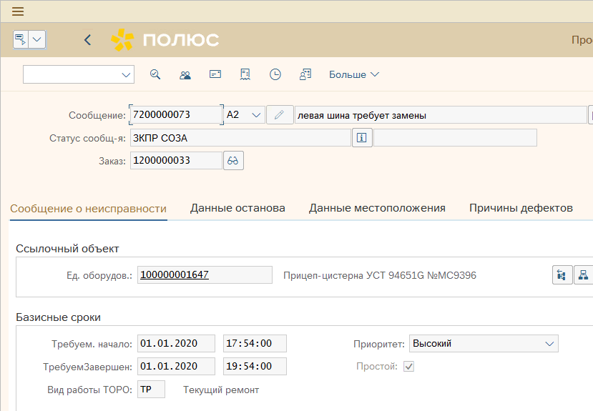
Признак останова оборудования
Вид сообщения
Мастер АРМ получив Заказ ТОРО (плановый или внеплановый) заполняет окно «ОтветственСотрудник», 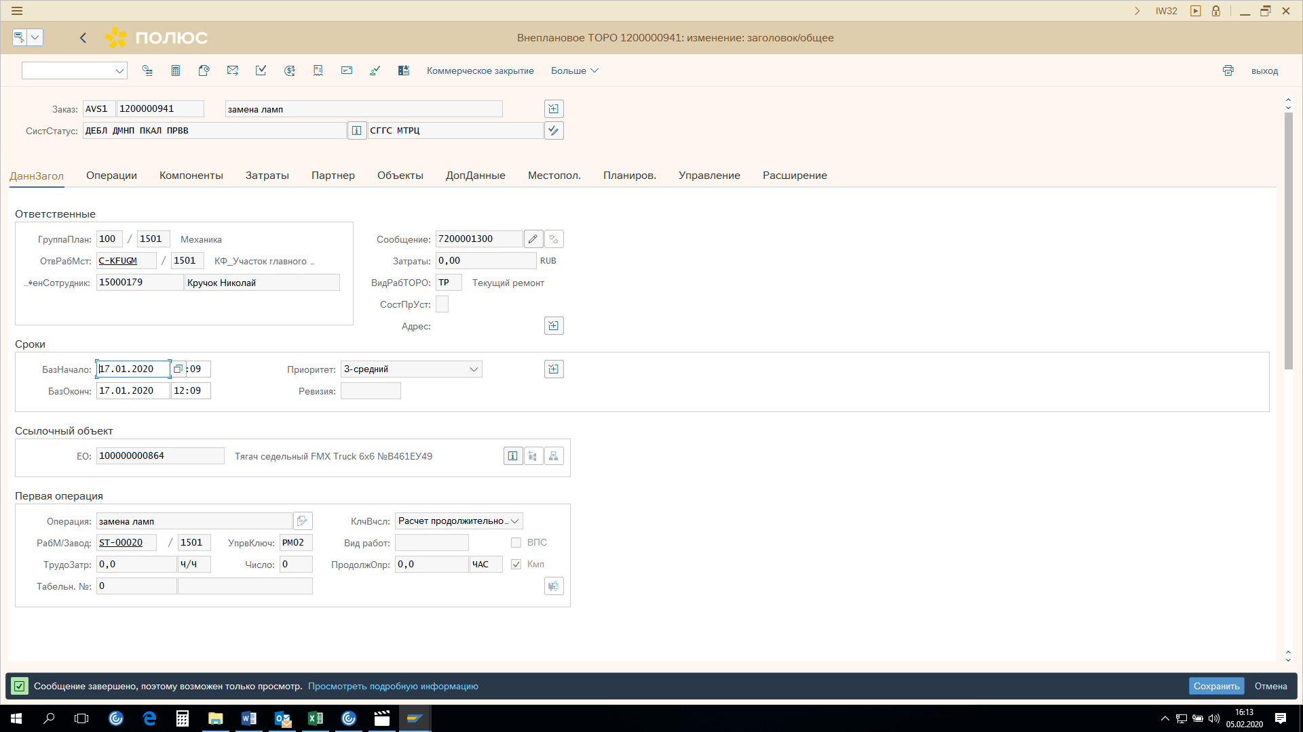наполняет его операциями с трудозатратами (при необходимости), материалами и передает на согласование Планировщикам ТОиР (инженерам по ремонту УГМ). По получению согласования и деблокированию Заказа ТОРО приступает к выполнению (получение материалов, проведение работ, подтверждением работ и списанию материалов). После окончания работ Заказ передается для проверки и технического закрытия Планировщикам ТОиР (инженерам по ремонту УГМ).
Мастер – приемщик АРМ принимая Сообщение ТОРО вида A2 с не проставленным признаком «ПРОСТОЙ» передает их Планировщикам ТОиР для присоединения к плановым или созданию внепланового заказа ТОРО.
Мастер – приемщик АРМ получив сообщение ТОРО, но в течении часа не предоставлена ТС на ремонт возвращает на доработку Начальнику/Механику автоколонны.
Сообщения вида А2,АА и OS при выходе транспортного средства на линию/из ремонта должны закрываться Мастер/Мастер приемщик АРМ, так как сообщения являются исходной информацией для отчета о исправности ТС.
Сообщения вида ZQ закрываются Начальником/Механиком автоколонны, так как шины находятся под ответственностью Начальника/Механика автоколонны
Мастер – приемщик АРМ ведет ежедневную отчетность в части приемки ТС в ремонт мастерами АРМ. В транзакции IW38 на селекционном экране выбирает Период отчета и автора ввода.
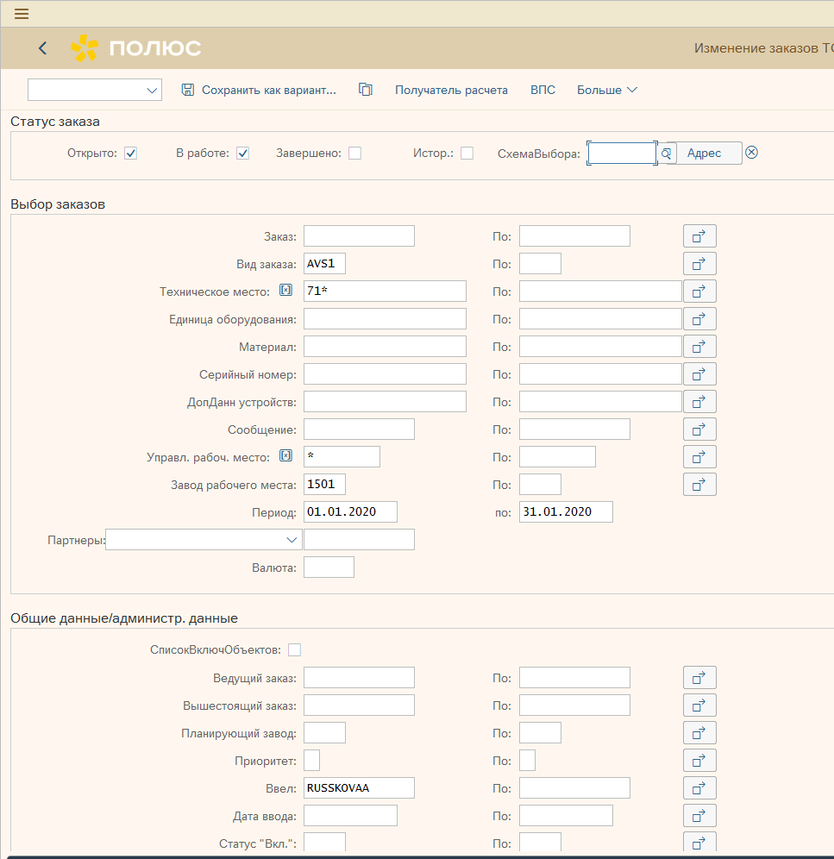
В отчете выбирает формат «/ZKZ_SHM2 ( Отчет мастера-приемщика АРМ )»
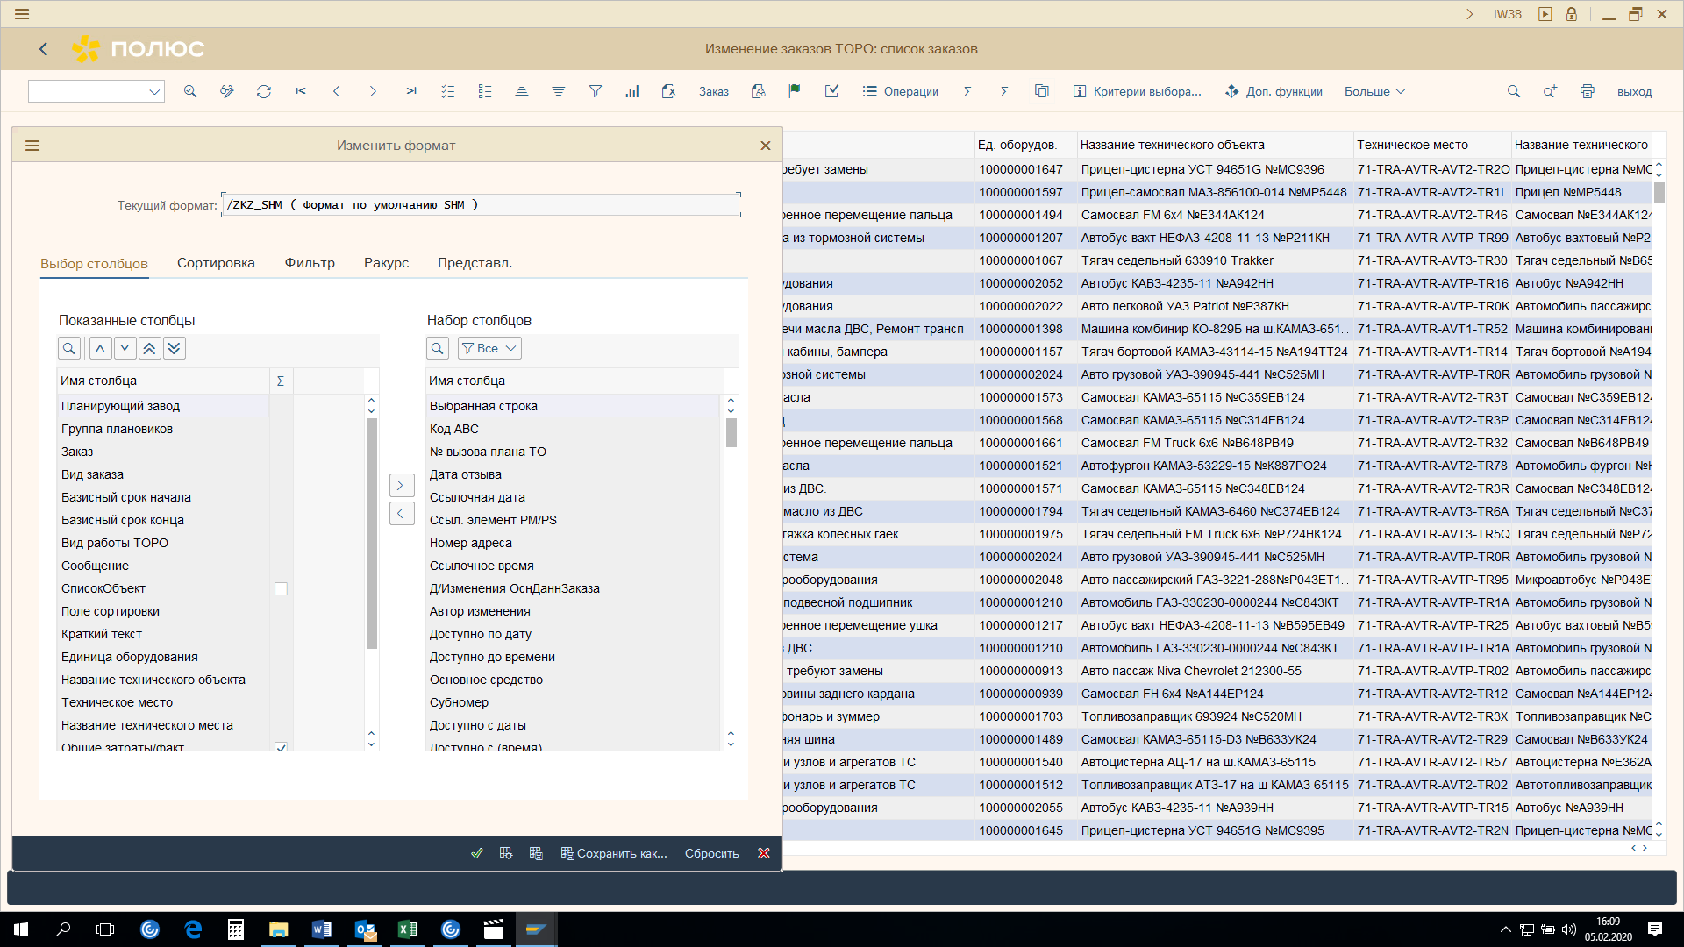
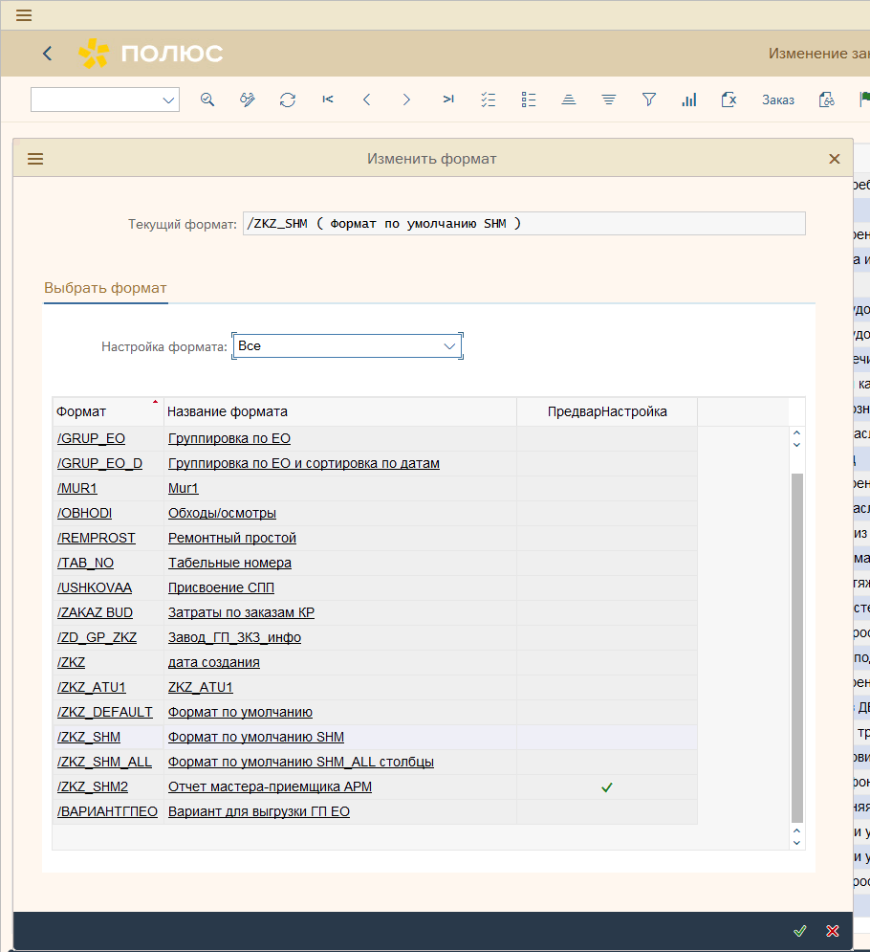
и выгружает в Excel.
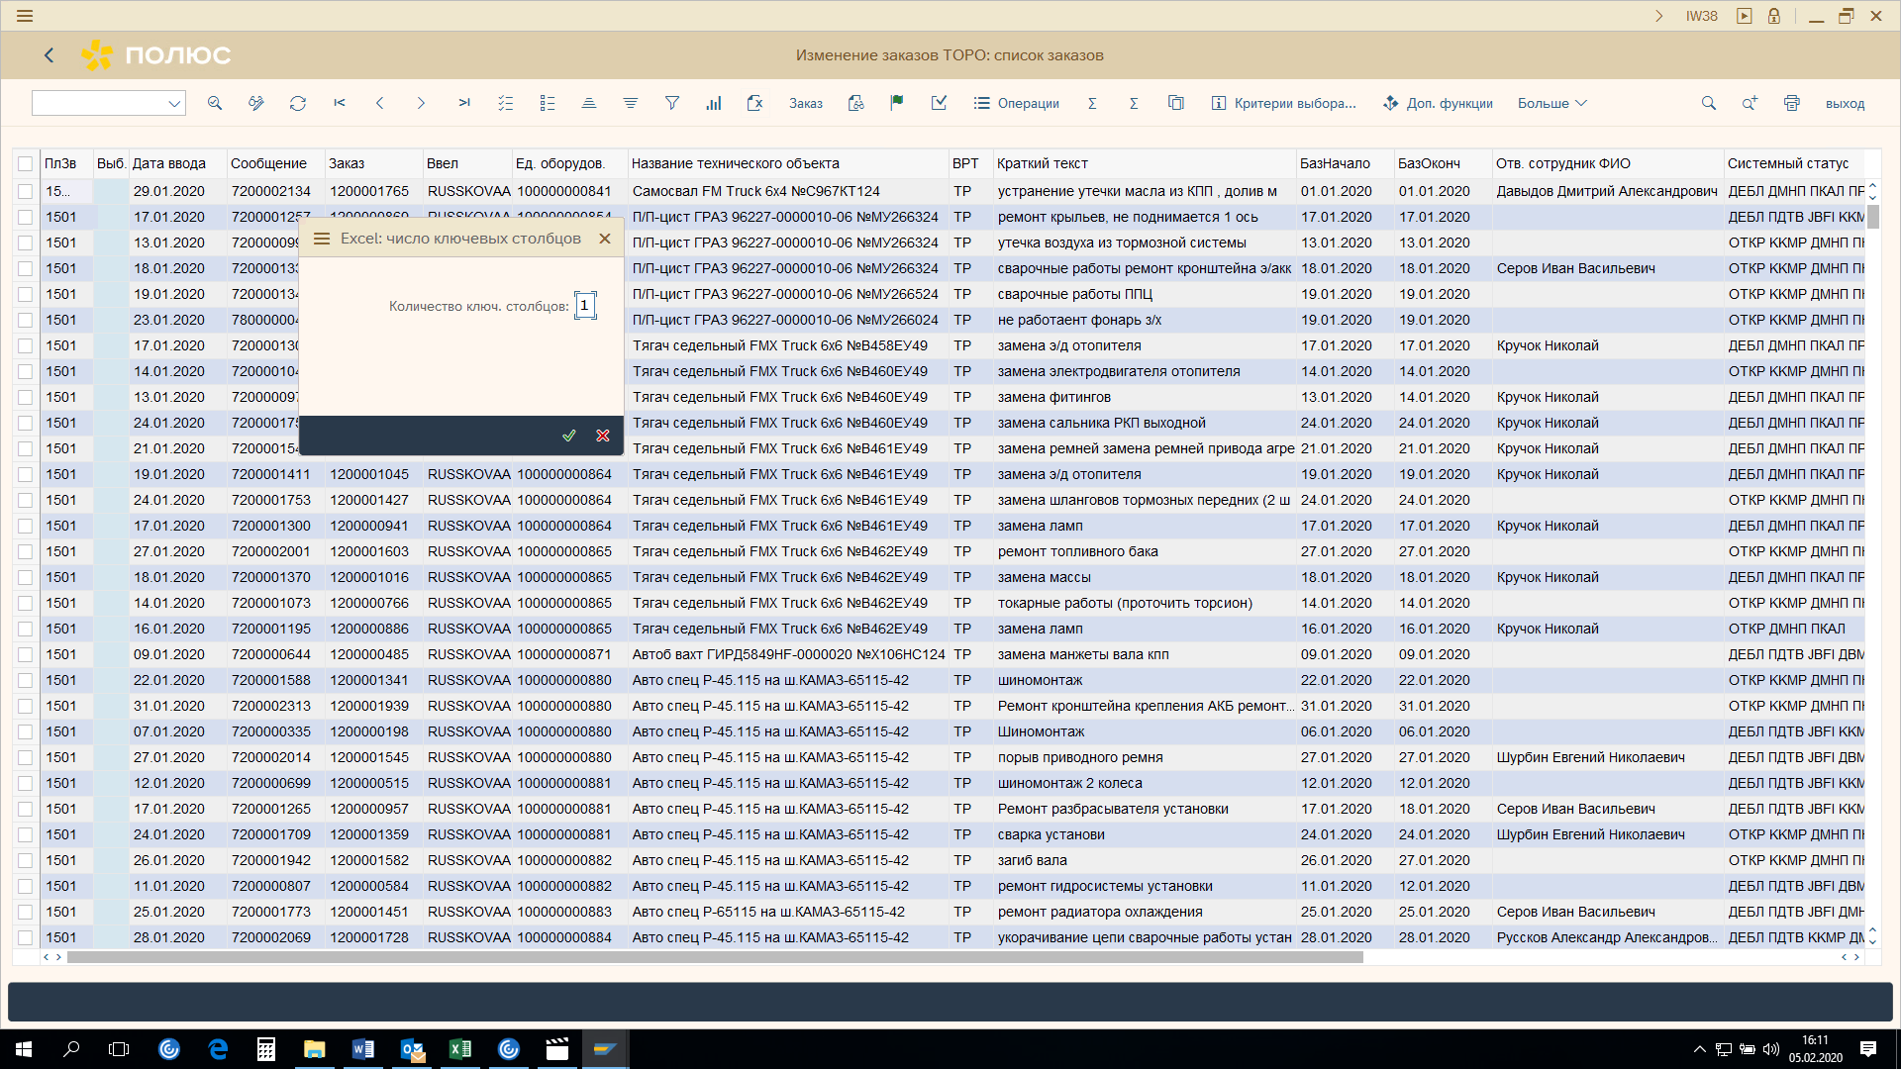
Отчет по почте направляется Старшему мастеру АРМ, Главному механику и Заместителю директора КФ по техническим вопросам по итогам дня.

